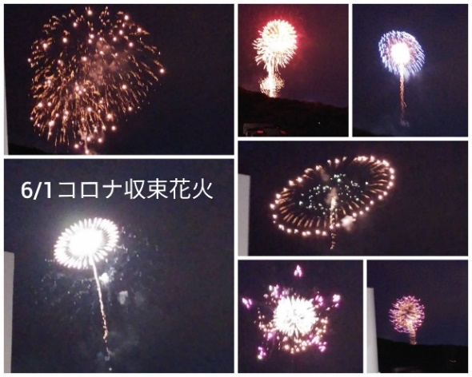
新型コロナウイルスの早期終息祈願花火が大倉山ジャンプ競技場から無観客で打ち上げられました。
全国300ケ所で打ち上げられたもので事前の告知があった事もあって8時前から8時5分過ぎまで車の渋滞でバス通り一帯は混雑しました。

  - 〔コロナに負けるなおうちで七夕‼〕
新型コロナ感染症対策で荒井山緑地での七夕
が困難になってきています。今年はお家での七夕を楽しみましょう。荒井山町内会ではお家で七夕を応援します。小学生以下のお友達にはポップコーンポテトチップスのお土産と飲み物に焼きそばをプレゼント。大人の方には焼きそば、どら焼き、飲み物等
荒井山緑地入り口管理棟
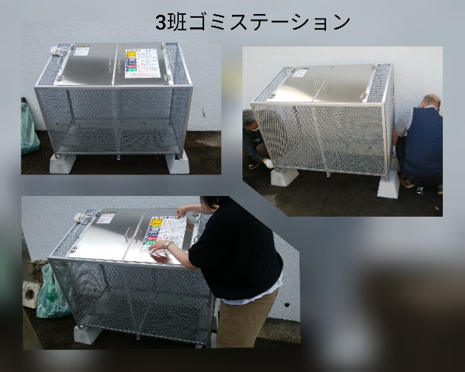
2020.8.9午前11時～12時３0分 申し込みは別紙、締め切り8/1
〔３班ゴミステーション入れ替え〕
環境部による４公園草刈り開始 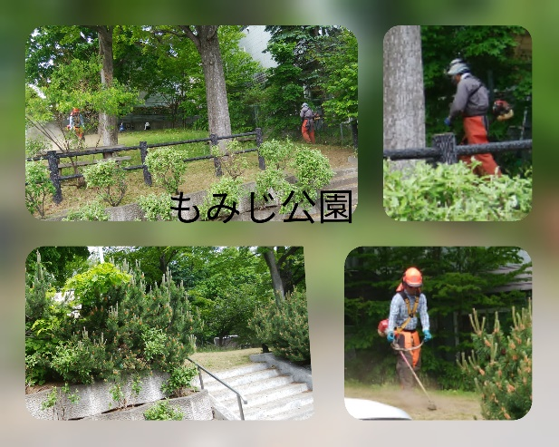

新 聞 | 2,430kg | 12,150円
段ボール | 360 | 1,080
瓶 | 12本 | 52
アルミ缶 | 15 | 300
鉄類 | 40 | 80
布類 | 30 | 90
小計 | 4,148ｋｇ | 17,727円
前年比 | 112％ | 73％
資源回収実績5月度*布類は6月から不可
お悔やみ今回掲載はありません

順境よし逆境さらによし～松下幸之助氏
優れた知恵や力は厳しい試練の中から生まれることが多い 逆境は飛躍発展の鍵
日々の言葉”道をひらく“より

